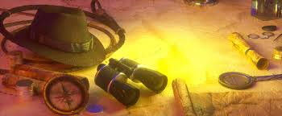
13. TÝDEN
25.- 29.11.2024
PLÁN VÝUKY 4.B

Pondělí – Návštěva Městské knihovny v Litvínově + příprava žákovského portfolia na TRIA – sebehodnocení žáka
LZE PŘINÉST DÁREK DO ÚTULKU PRO ZVÍŘATA
Úterý–čtvrtek TRIA – setkání učitel + žák + rodič

UČIVO na tento týden:
ČJ: stále opakujeme a procvičujeme + vyjmenovaná slova S, V, Z uč.do str.36 PS do str.31
MAT: ČÍSLA DO 10 000 porovnávání ,sčítání a odčítání ,zaokrouhlování, násobení, dělení uč. do str.52 GEO : rýsování kolmic a rovnoběžek , osa úsečky, střed úsečky, porovnávání úseček

PŘ – ROSTLINY – PLODY a SEMENA Dělení rostlin podle místa a užitku do str.14

VL – Učivo: Povrch ČR Práce s mapou
Žák se pracuje s Atlasem ČR a mapou, rozlišuje barvy, hranice, základní značky, světové strany na mapě, tvary zemského povrchu, základní typy krajiny., vyhledá sousední státy, nejvyšší pohoří, řeky učivo do str. 19

